Kwaliteitscriteria K2

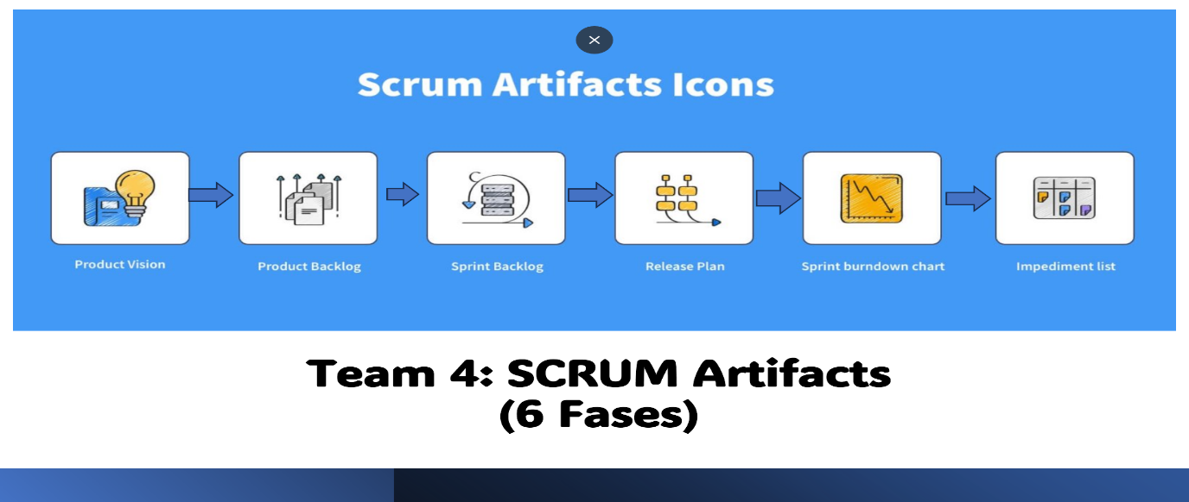

Wat is Scrum precies?
Scrum is een aanpak die teams helpt om beter samen te werken. In de Scrum methodiek draait het allemaal om flexibiliteit en klantgerichtheid.

Hoe werkt Scrum?

Samenwerken:
Scrum helpt een team beter samen te werken en dus ook om betere resultaten te behalen. In de scrum methodiek hebben de teamleden verschillenden rollen.
Productowner:
Scrum master is de persoon die de sprintplanning organiseert en de sprint review. En bepaalt wie wat doet in een team
Scrummaster:
Organiseert de spintplanning, de sprint review en de daily hand up
Development team:
Zij ontwikkelen het product. Maar ze zijn zelf verantwoordelijk voor het plannen ontwikkelen en testen.

Artifacts (taken verdelen):
In Scrum houden we een lijst bij met het werk dat gedaan moet worden. De belangrijkste lijst heet de Product Backlog, waarop alle taken van het team staan. We gebruiken in Scrum ook iets wat we sprints noemen. Dat zijn periodes van 2-4 weken waarin we proberen om taken van de Product Backlog af te krijgen.

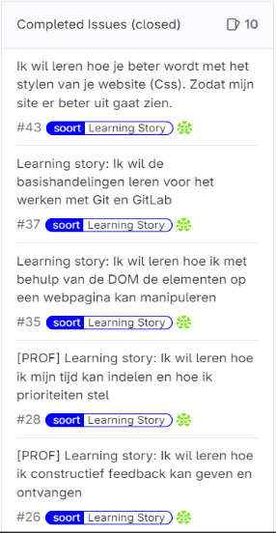
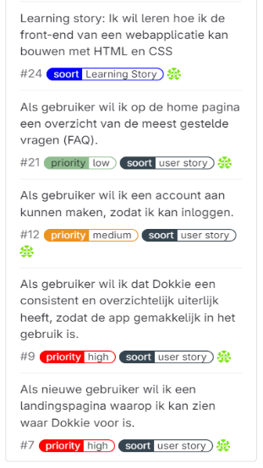
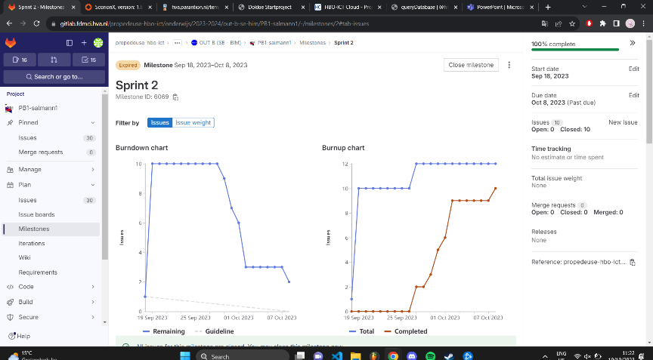

Daily stand up:
is een dagelijkse korte bijeenkomst waarin teamleden hun voortgang delen, obstakels bespreken en ervoor zorgen dat iedereen op één lijn zit.

Feedback:
Als de sprint voorbij is wordt een review gedaan om te laten zien wat er gedaan is om hier feedback op te krijgen zodat er aanpassingen gedaan kunnen worden. Na deze procedure is er retrospective waarin de teamleden gaan denken over wat er verbeterd kan worden en wat goed gedaan is.

Scrum in blok1:

In Blok 1 hebben we een deel van de Scrum-methode gebruikt om ons project te beheren. Dit betekende dat we lijsten van taken hebben gemaakt, vergelijkbaar met to-do-lijsten. We hebben deze lijsten gebruikt voor zowel user stories als learning stories om onze website Dokkie te bouwen. We hebben het werk ook opgedeeld in korte stukjes tijd, die we sprints noemen. Elke sprint was als een etappe in een race, waarin we ons richtten op specifieke taken om de Dokkie-website te verbeteren. Dit is een voorbeeld van hoe we de Scrum-methode hebben gebruikt in dit blok.
Scrum in de toekomst:

Ik denk dat we in de toekomst nog veel scrum methode zouden moeten toepassen op alle manieren. Aangezien dit een effectieve manier is om te werk gaan. Ook zelf dit keer product backlog moeten maken en zelf verder verdelen in sprints. En de communicatie

